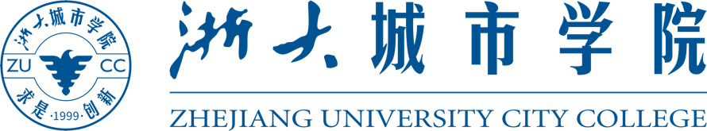



G08-会议纪要

项目名称 软件工程教学资源平台

组 长 李洋洋

小组成员 文萧寒、陶俊豪、吴涛、林振扬

日期 2023.3.3

**会议记录**

|  |  |  |  |  |  |  |
| --- | --- | --- | --- | --- | --- | --- |
| 会议主题 | |  | | 主持人 |  | |
| 会议时间 | |  | | 记录人 |  | |
| 会议地点 | |  | | | |
| 参会人员 | 李洋洋、文萧寒、陶俊豪、吴涛、林振扬 | | | | |
| 会议内容记录 | | | | | |
| 上周回顾 | | |  | | |
| 问题总结 | | |  | | |
| 本周任务 | | |  | | |